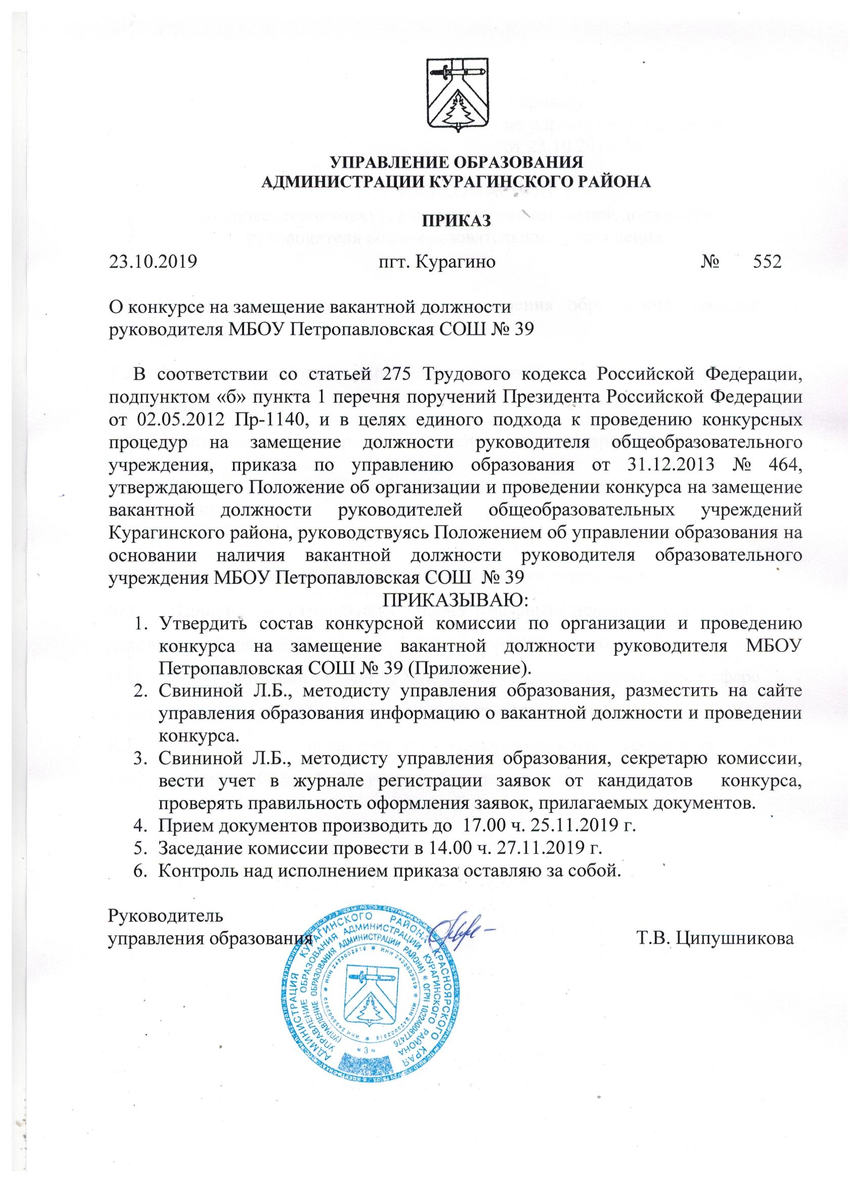

Приложение
к приказу
по управлению образования
от 23.10.2019 № 552

СОСТАВ КОМИССИИ
по проведению конкурса на замещение вакантной должности
руководителя общеобразовательного учреждения

Т.В. Ципушникова – руководитель управления образования, председатель комиссии;
Т.А. Семенова – методист управления образования, заместитель председателя комиссии;
Л.Б. Свинина – методист управления образования, секретарь комиссии;

Члены комиссии:

Н.Г. Мешкова – ведущий юрисконсульт управления образования;
М.В. Шошина – начальник отдела организационного обеспечения и делопроизводства администрации района (по согласованию);
Н.Н. Гурьева – старший методистРМК, эксперт в области управления в сфере
образования, для анализа программы развития учреждения;
К.В. Хренова - представитель педагогического коллектива МБОУ Петропавловская СОШ № 39, учитель биологии (по согласованию).

